前面的话
display属性在网页布局中非常常见，但经常用到的仅仅是block、inline-block、inline和none等寥寥几个属性值，本文将详细介绍display属性的各个方面

定义
display属性用于规定元素生成的框类型，影响显示方式
值: none | inline | block | inline-block | list-item | run-in | table | inline-table | table-row-group | table-header-group | table-footer-group | table-row | table-colume-group | table-column | table-cell | table-caption | inherit
初始值: inline
应用于: 所有元素
继承性: 无
[注意]IE7-浏览器不支持table类属性值及inherit

分类

block
【特征】
[1]不设置宽度时，宽度为父元素宽度
[2]独占一行
[3]支持宽高
【标签】
<address>作者
<article>文章
<aside>侧栏
<blockquote>块级
<body>body
<dd>定义条目
<details>文档细节
<div>div
<dl>定义列表
<dt>定义列表中的项目
<fieldset>
<figcaption>
<figure>
<footer>脚部
<form>表单
<h1>一级标题
<header>头部
<hgroup>
<hr>分割线
<html>html
<legend>
<menuitem>
<nav>导航
<ol>序号列表
<optgroup>
<option>
<p>文本
<section>文章分组
<summary>
<ul>无序列表
[注意]menuitem标签只有firefox支持
【不支持的样式】
[1]vertical-align

inline
【特征】
[1]内容撑开宽度
[2]非独占一行
[3]不支持宽高
[4]代码换行被解析成空格
【标签】
<a><abbr><area><b><bdi><bdo><br><cite><code><del><dfn><em><i><ins><kbd><label><map><mark><output><pre><q><rp><rt><ruby><s><smap><small><span><strong><sub><sup><time><u><var><wbr>
【不支持的样式】
[1]background-position
[2]clear
[3]clip
[4]height | max-height | min-height
[5]width | max-width | min-width
[6]overflow
[7]text-align
[8]text-indent
[9]text-overflow

inline-block
【特征】
[1]不设置宽度时，内容撑开宽度
[2]非独占一行
[3]支持宽高
[4]代码换行被解析成空格
【标签】
<audio><button><canvas><embed><iframe><img><input><keygen><meter><object><progress><select><textarea><video>
要注意的是，这里说的是inline-block元素是指它们具有inline-block特性，而不是指他们的默认值是display:inline-block
如果以默认值为基准，只有表单类元素是纯的inline-block元素，audio、canvas、iframe、img、keygen、object、video都应该算是inline元素
【不支持的样式】
[1]clear
【IE兼容】
IE7-浏览器不支持给块级元素设置inline-block样式，解决方法如下：首先将其变成行内元素，使用具有行内元素的特性，然后触发haslayout，使其具有块级元素的特性，如此就可以模拟出inline-block的效果
div{
display:inline-block;
*display: inline;
zoom: 1;
[注意]关于inline-block元素底部空隙的问题移步到此

none
【特征】
隐藏元素并脱离文档流
【标签】
<base><link><meta><title><datalist><dialog><param><script><source><style>

list-item
【特征】
[1]不设置宽度时，宽度撑满一行
[2]独占一行
[3]支持宽高

run-in
run-in是一个有意思的块/行内元素混合，可以使某些块级元素成为下一个元素的行内部分。如果一个元素生成run-in框，而且该框后面是一个块级框，那么该run-in元素将成为块级框开始处的一个行内框，run-in框格式化成另一个元素中的行内框，但它们仍从文档中的父元素继承属性
[注意]只有safari和IE8+支持
<h3 style="display:run-in">run-in test</h3><p>paragraph</p>
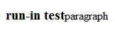
若run-in框后面不是块级框时，run-in框本身将成为块级框
<span style="display:run-in">run-in test</span><span>paragraph</span>
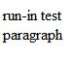

表格类元素
table{display: table;}
thead{display: table-header-group;}
tbody{display: table-row-group;}
tfoot{display: table-footer-group;}
tr{display: table-row;}
td,th{display: table-cell;}
col{display: table-column;}
colgroup{display: table-column-group;}
caption{display: table-caption;}
表格类元素的display共有以上几种，<thead><tbody><tfoot><tr><col><colgroup>因为无法设置margin和padding用的较少，下面将着重介绍下<table>、<td>、<th>、<caption>这四个标签对应的display属性

table
【特征】
[1]不设置宽度时，宽度由内容撑开
[2]独占一行
[3]支持宽高
[4]默认具有表格特征，可设置table-layout、border-collapse、border-spacing等表格专有属性
[注意]对于display为table和inline-table，若处于分隔边框模型即border-collapse:separate;，margin和padding都可设置；若处于合并边框模型即border-collapse:collapse，只可设置margin

inline-table
【特征】
[1]不设置宽度时，宽度由内容撑开
[2]非独占一行
[3]支持宽高
[4]默认具有表格特征，可设置table-layout、border-collapse、border-spacing等表格专有属性

table-cell
【特征】
[1]不设置宽度时，宽度由内容撑开
[2]非独占一行
[3]支持宽高
[4]垂直对齐
[5]同级等高
[注意]display:table-cell的元素不可以设置margin，但可以设置padding

table-caption
【特征】
[1]不设置宽度时，宽度由内容撑开
[2]独占一行
[3]支持宽高
[注意]display:table-caption的元素margin和padding都可设置

注意事项
【1】如果一个元素是绝对定位元素，float的值设置为none，对于浮动元素或绝对定位元素，计算值由声明值确定
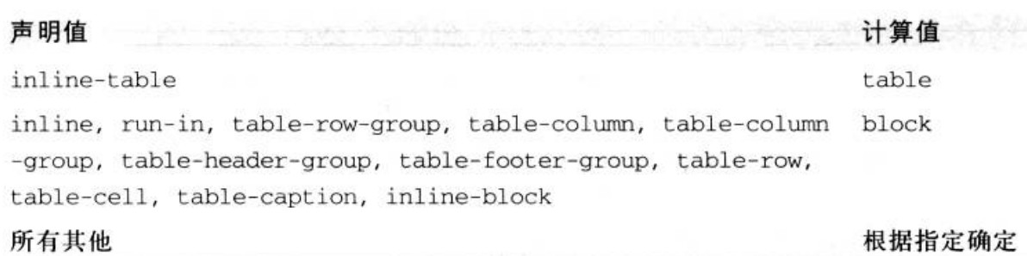
【2】对于根元素，如果声明为值inline-table或table，都会得到计算值table，声明为none时则会得到同样的计算值none，所有其他display值都计算为block

